Bezpieczne wakacje

Prezentacja dotycząca bezpiecznego spędzania wakacji
https://slideplayer.pl/slide/11848/

piosenka „Bezpieczne wakacje”
https://www.youtube.com/watch?v=W4RHyjQLfCM

Filmiki związane z bezpieczeństwem nad wodą i w górach
https://www.youtube.com/watch?v=Ui-ndYWcThA
https://www.youtube.com/watch?v=wS4SRvkvLio

Karty pracy związane z wakacjami

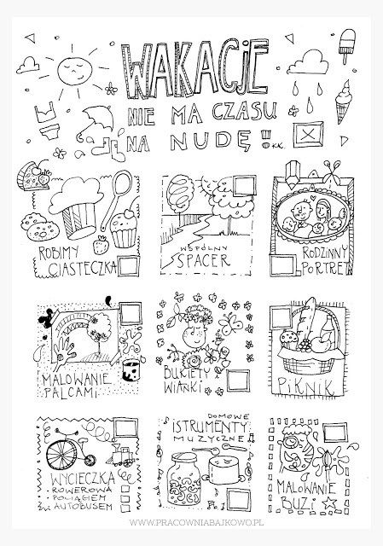

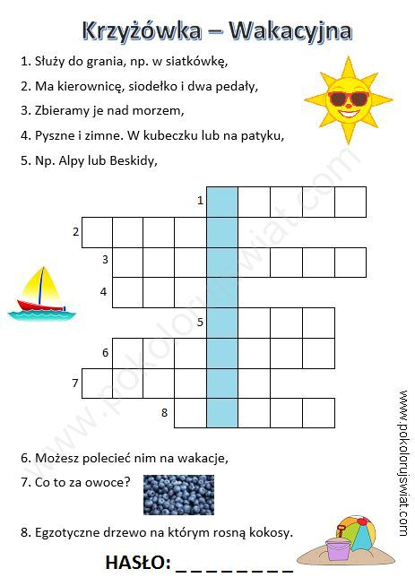

Wakacyjna praca plastyczna
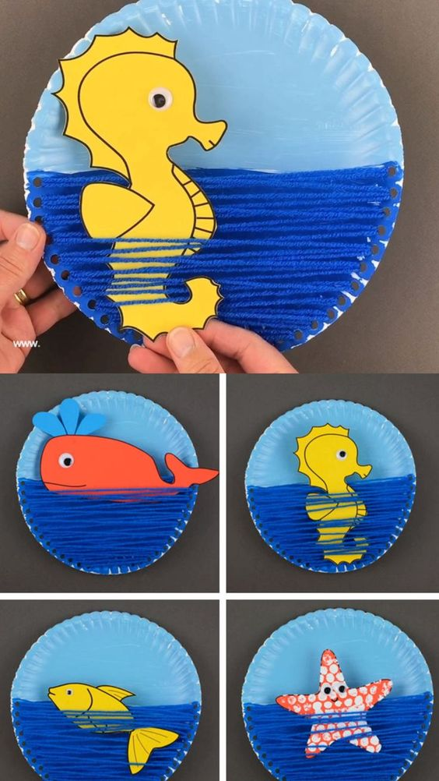

Miłych wakacji, bezpiecznych, słonecznych i radosnych.
Anetta Kruszka

